项目后台增删改查操作教程

管理员管理
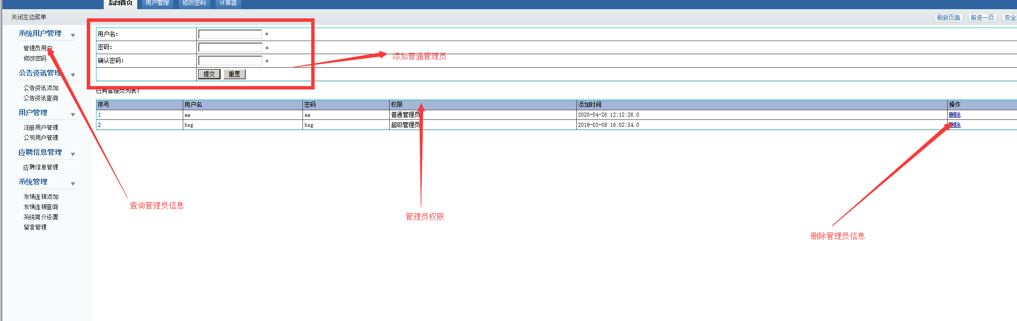

注册用户管理

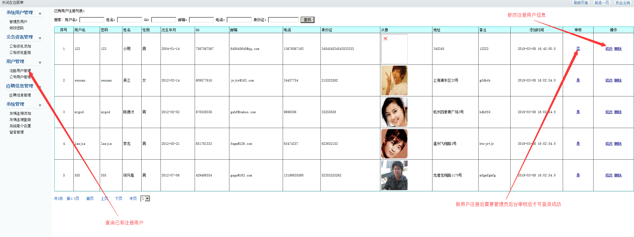

修改公告信息1-1

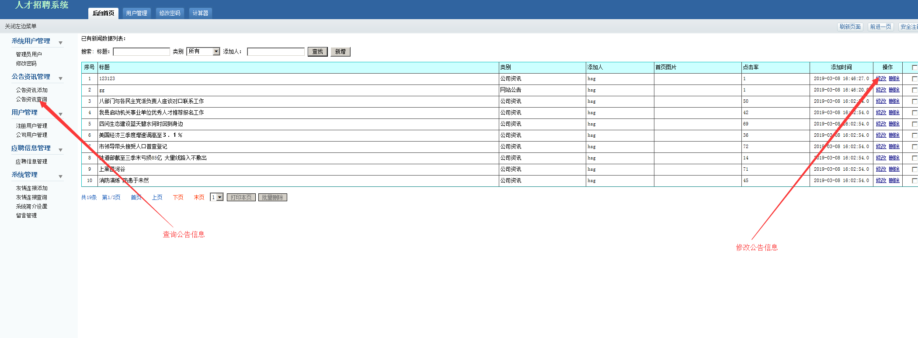

修改公告信息1-2
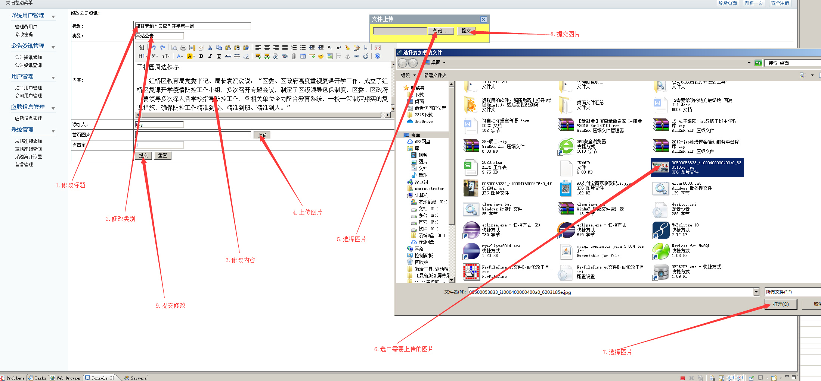

其他功能操作均与以上操作相同，在后台找到想要修改的页面图片（内容），修改上传后页面图片（内容）即可更换为修改后的图片（内容）

